בניית אתר להשכרת דירה

סעיף 1:

שם מלא: פאדי אבו חנא
ת"ז: 205727936
fadi.abu.hanna@gmail.com מ"ל:
מספר טלפון: 0525380133

סעיף 2:

הכל אני עשיתי בעצמי (יש לי אשור ממרצה הקורס).

סעיף 3:

בשנים האחרונות הטכנולוגיה מתקדמת יותר מהר וצריך להשתלב ולבנות אתרים ואפליקציות שיזרזו את הדרישות שלנו.

האתר הזה מיועד להשכרת דירה מתיווך,
בניתי אתר הזה שיהיה יותר נוח מי שרוצה להשכיר דירה, גם שיהיה יותר נוח גם לתיווך.

האתר בנוי מדף ראשי וחמישה עמודים שהם:

מסך ראשי: מסביר מה הנוהל של האתר, וגם צריך ליצור שם משתמש וסיסמה
שזה יאפשר כניסה לאתר ההשכרה ולמלה פרטים שלו (שוכר הדירה).

Register:
מסך שני (דף הרשמה): לכל משכיר צריך לייצור שם משתמש וסיסמה.

Login:
מסך שלישי ( כניסה למערכת): אחר שיצירת שם משתמש וסיסמה תקינים המערכת תאפשר לכנס לאתר.

Apartment Rental:
מסך רביעי: הכנסת פרטים של המשכיר, הדף מכיל:

1) פרטים אשיים:
1.1. שם פרטי
1.2. שם משפחה
1.3. מ"ל
1.4. מספר ת.ז
1.5. מספר טלפון
1.6. צריך למלא באיזה כפר צריך להשכיר את הדירה ובאיזה רחוב נמצת הדירה.
(יכול להיות שיש יותר מדירה אחת לאותו בעל)

2) הזמן שצריך להשכיר הדירה:
2.1. תאריך כניסה לדירה.
2.2. תאריך יציאה לדירה.

ולאחר סיום הטופס צריך לשמור הנתונים.
אחר מכן התווך יראה את הנתונים לוודה אם הכל תקין,
ואז התיווך יצור קשר עם המשכיר.

Admin:
כניסה רק מתאפשרת לתיווך לרשום שם משתמש וסיסמה ולאחר מכן
ילך לעמוד:

Customer info:
להראות טבלת הנרשמים להשכרת דירות.

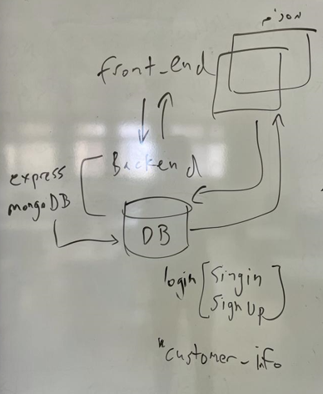

סעיף 4:

4.1. ארכיטקטורה מוצעת: דף של:
Customer info and apartment rental
לשמירת הנתונים mongodb atlas השתמשתי ב-
.CSS ובכל דף יש

HTML, CSS, JavaScrip :front-end 4.2.
Express.js, MongoDB :back-end 4.3.
4.4. חומרה במכשיר הלקוח : (כרגיל) מחשב אשי.

סעיף 5:
5.1. שחקני המערכת: תיווך והשוכר.
5.2.ממשקי משתמש: במסך הראשון מופיע 3 שלוש כניסות:
)fadi כניסה להרשם, כניסה למערכת וכניסה לתיווך (כניסה לתיווך שם משתמש וסיסמה אותו שם:
5.3. עקרונות וסטנדרטים: להרשם למערכת זה מה שחשוב מבחינת השוכר והתיווך רואה את הנרשמים.
5.4. תדפסי מסכים:
מסך ראשי: כניסה להרשם או כניסה למערכת.
מסך שני: הרשמה למערכת.
מסך שלישי: כניסה למערכת.
מסך אחרון( רביעי): הרשמה הפרטים של השוכר.

סעיף 6:
:UML מודל
6.1:
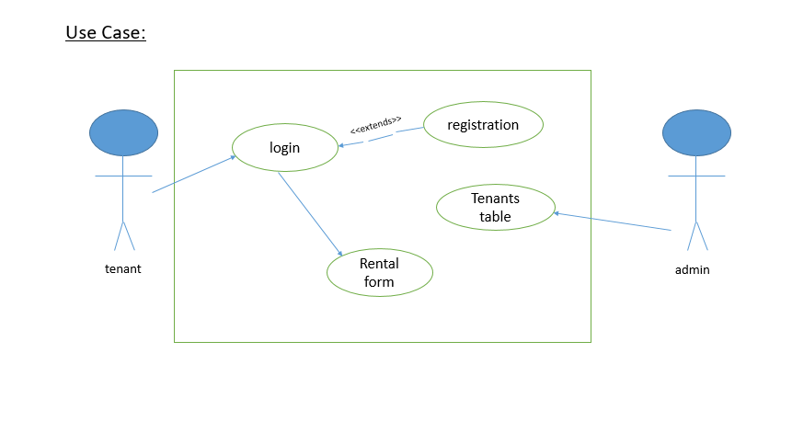

6.2:
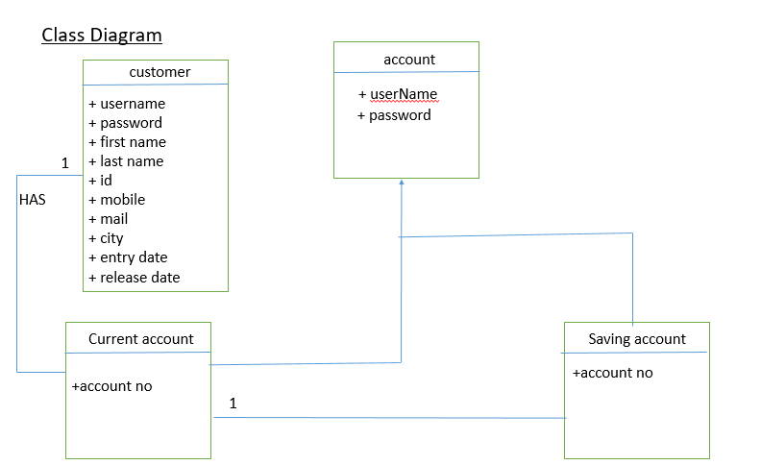

6.3:

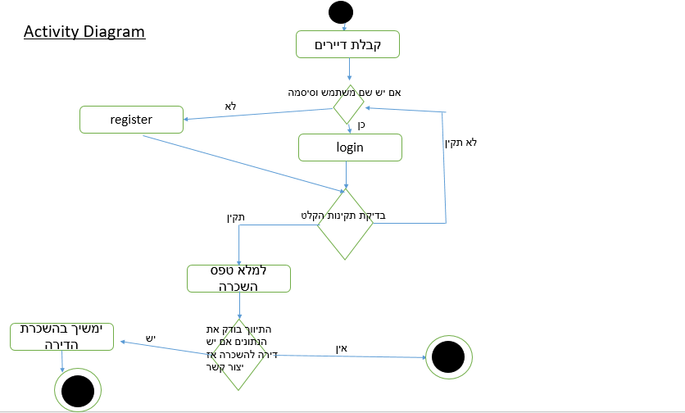

6.4:
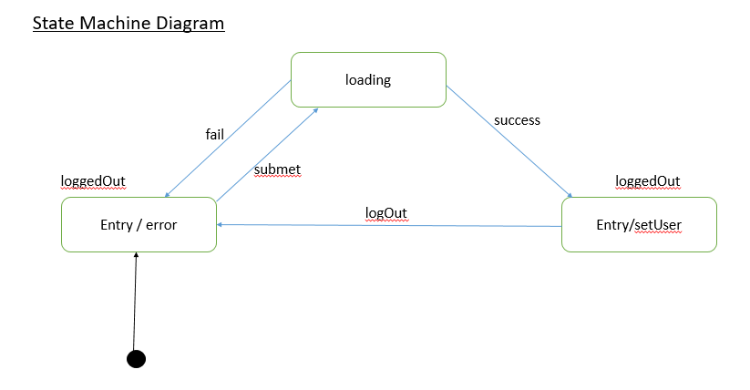

סעיף 7:
מודל מסד הנתונים:
mongoDB atlas:
.API ענן, אזור, גודל מופעת זיכרון ותצורות נוספות בבנאי האשכולות או באמצעות ה

סעיף 8:
פאדי :github ניהול גרסאות ע"י שימוש בסביבת

סעיף 9:
7.1 אכיפת סגנון קוד באמצעות eslint
7.2 שימוש בספריות צד שלישי, איזה ספריות
7.3 אחסון האתר בעזרת שירות Heroku

סעיף 10:

נספחים:

עזרה ממתרגל טל.
https://www.npmjs.com/package/connect-mongodb-session
https://www.w3schools.com/html/html_tables.asp
https://www.w3schools.com/html/html_scripts.asp

